附件 5 中职（专业课和实习指导课）教师资格考试大纲
(试行)（面试部分）
一、测试性质
面试是中小学教师资格考试的有机组成部分，属于标准参照
性考试。笔试合格者，参加面试。中职专业课和中职实习指导面
试没有指定教材，无需带入考场。
二、测试目标
面试主要考察申请教师资格人员应具备的新教师基本素养、
职业发展潜质教育教学实践能力，主要包括：
1.良好的职业道德、心理素质和思维品质。
2.仪表仪态得体，有一定的表达、交流、沟通能力。
3.能够恰当地运用教学方法、手段，教学环节规范，较好地
达成教学目标。
三、测试内容与要求
（一）职业认知
1.热爱职业教育，有较强的从教愿望，正确认识、理解教师
的职业特征，了解职业教育现状，遵守教师职业道德规范，能够
正确认识、分析和评价教育教学实践中的师德问题。
2.有较为长远的个人职业生涯设计或发展规划
3.关爱学生、尊重学生，公正平等地对待每一位学生，关
注每一位学生的成长。
（二）心理素质
1.积极、开朗，有自信心。
具有积极向上的精神，主动热情工作。
具有坚定顽强的精神，不怕困难。
2.有较强的情绪调节与自控能力。
能够有条不紊地工作，不急不躁。
能够冷静地处理问题，有应变能力。
能公正地看待问题，不偏激，不固执。
（三）仪表仪态
1.仪表整洁，符合教育职业和场景要求。
2.举止大方，符合教师礼仪要求。
3.肢体语言得体，符合教学内容要求。
（四）言语表达
1.语言清晰，语速适宜，表达准确。
口齿清楚，讲话流利，发音标准，声音洪亮，语速适宜。讲
话中心明确，层次分明，表达完整，有感染力。
2.善于倾听、交流，有亲和力。
具有较强的口头表达能力，善于倾听别人的意见，并能够较
准确地表达自己的观点。在交流中尊重对方、态度和蔼。
（五）思维品质
1.能够迅速、准确地理解和分析问题，有较强的综合分析能
力。
2.能够清晰有条理地陈述问题，有较强的逻辑性。
3.能够比较全面地看待问题，思维灵活，有较好的应变能力。
4.能够提出具有创新性的解决问题的思路和方法。
（六）教学设计
1.了解课程的目标和要求，准确把握教学内容。
准确把握学科专业知识、实训课和实践技能培养的教学内容
﹑理解本课（本单元）在教材中的地位以及与其他单元的关系。
2.根据教学内容和课程标准的要求确定教学目标﹑教学重
点和难点。
3.教学设计要体现学生的主体性，因材施教，选择合适的教
学形式与方法。
（七）教学实施
1.能够有效地组织学生的学习活动，注重激发学生的学习兴
趣，有与学生交流的意识。
2.能够科学准确地表达和呈现教学内容。
3.能够适当地运用板书，板书工整、美观、适量。
4.能够较好地控制教学时间和教学节奏，合理地安排教与学
的时间，较好地达成教学目标。
（八）教学评价
1.在教学实施过程中注重对学生进行评价。
2.能客观评价自己的教学效果。
四、测试方法
采取结构化面试和情境模拟相结合的方法，通过抽题备课、
试讲、答辩等方式进行（无指定书目，不需要考生自带教材。考
生按照考点要求完成考试各环节即可）。
考生按照有关规定随机抽取备课题目，进行备课，时间 20
分钟，接受面试，时间 20 分钟。考官根据考生面试过程中的
表现，进行综合性评分。
五、评分标准
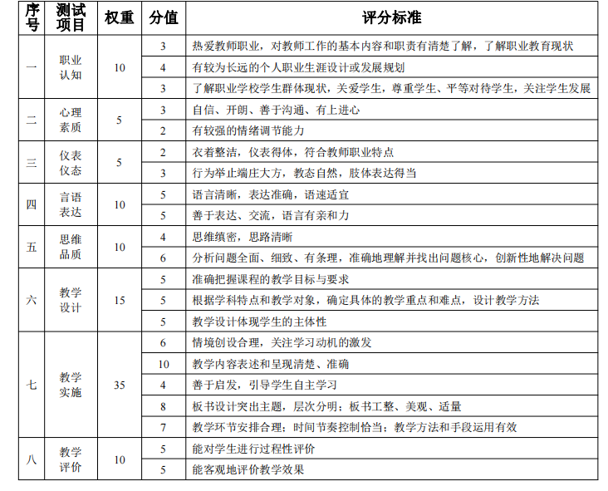
六、题型结构
面试过程分为 3 个环节：
第 1 环节 回答问题（5 分钟）
面试考官组长从问答题中随机抽取两个题目，考生在 5 分钟
之内回答完毕。
第 2 环节 试讲教学设计（10 分钟）
面试考生从教学设计题中随机抽取一个题目，在 20 分钟之
内备课（在面试前进行）完毕后，用 10 分钟时间试讲完毕。
要求：
1.配合教学内容适当板书。
2.可恰当运用教具。
3.教学过程需有互动环节。
4.教学中应有过程性评价。
第 3 环节 答辩（5 分钟）
由 1-2 名面试考官根据面试考生在前两个环节的表现，分别
提出 1 个问题，考生在 5 分钟之内答辩完毕

